Tabela 3: Distribuição de Probabilidade para a formulação do Modelo CDP proposto por Chu et al. (1996)

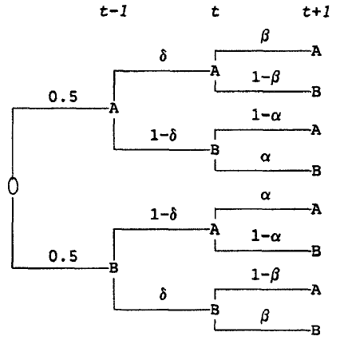

Distribuição de probabilidade, sendo probabilidade Bid = Probabilidade de Ask = 0.5
 |  | $$∆p_{t+1}$$
 |  | -s | 0 | +s
 | -s | 0 | 0.5(1 – δ)α | 0.5(1 – δ)(1 – α)
$$∆p_{t}$$ | 0 | 0.5δ(1 – ϐ) | δϐ | 0.5δ(1 – ϐ)
 | +s | 0.5(1 – δ)(1 – α) | 0.5(1 – δ)α | 0
Onde a covariância entre mudanças de preços sucessivos é:
$Cov \left(∆P_{t} ; ∆P_{t+1}\right)=$ $-s^{2}\left[0.5\left(1 – δ\right)\left(1 – α\right)\right]- s^{2}\left[0.5\left(1 – δ\right)\left(1 – α\right)\right]$
$Cov \left(∆P_{t} ; ∆P_{t+1}\right)=$ $-s^{2} \left(1 – δ\right)\left(1 – α\right)$
Modelo CDP – Equação (2)
CDP = $\sqrt{\frac{- Cov (∆P_{t} ; ∆P_{t+1})}{\left(1- δ\right)(1-α)}}$
Fonte: Chu et al. (1996)

